**생성형 AI를 활용한 게임 기획자 과정**

쿠키런:킹덤 업데이트 제안서

해당 문서의 모든 지표는 생성된 지표입니다.

안 혜원(기획3기)

2025

Index

1 문서 개요 2

1.1 게임 선택: 쿠키런: 킹덤 2

1.2 버전 관리 2

1.3 문서 목적 2

2 유저 심리에 기반한 유저 상태 분석 3

2.1 유저그룹을 분류, 그룹 특성 정리 3

2.2 분류된 유저 그룹 별 상태 목록과 각 상태의 변화 프로세스 6

2.3 특정 컨텐츠를 즐기는 유저의 순환구조 및 재화의 순환구조 9

3 유료화 분석 11

3.1 유료화 상품의 구성 및 상품 별 정보를 정리& 분류 11

3.2 해당 게임의 문제점 및 전체적인 유료화 상품 설계 전략 및 방향성 17

4 업데이트 제안 17

4.1 해당 게임의 현재 상태를 문제점 혹은 잠재적 문제점 위주로 진단 17

4.2 진단 기반 향후 업데이트 방안 18

4.3 예시 이벤트/업데이트 기획안 작성 18

# 문서 개요

## 게임 선택: 쿠키런: 킹덤



* 데브시스터즈의 쿠키런 스핀오프 게임. 1월 21일 오전 11시에 서비스가 시작됐다.
* 영지건설 + 쿠키 수집 및 육성을 통한 전투 시스템으로 구성되어 있다.

## 버전 관리

|  |  |  |
| --- | --- | --- |
| 버전 | 일시 | 내용 |
| 0.0 | 2025-09-30 | 개요 및 방향 설정 |
| 1.0 | 2025-10-02 | 형식적인 완성 |
| 2.0 | 2025-10-02 | 수정 및 보완 및 다듬기 |
|  |  |  |

## 문서 목적

* 데이터를 기반하여 유저 상태를 분류한다.
* 분류한 데이터를 바탕으로 FUNNEL 분석을 통해 문제점을 찾는다.
* 쿠키런: 킹덤의 컨텐츠&재화 순환구조를 파악해본다
* 현 유료화 정책에 대해 파악해보고, 현 문제점에 대해 유료화정책 방향을 확인한다.
* 진단된 문제점에 대해 솔루션을 제시해본다.

# 유저 심리에 기반한 유저 상태 분석

## 유저그룹을 분류, 그룹 특성 정리

* + 1. 게임 사용 로그 및 데이터 요청
       - 컨텐츠 사용 시간, 사용자 나이, 과금 액수, 성별, 플레이 시간 로그, 각 쿠키별 보유/강화/스킨 데이터, 인게임 재화 사용 데이터, 인게임 재화 보유 데이터, 대화로그 등

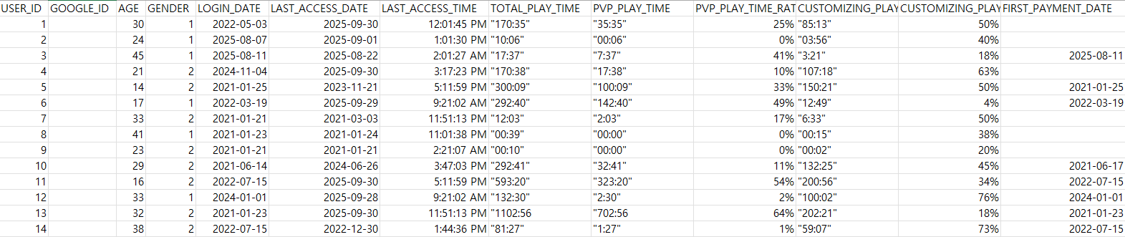<ID, 성별, 나이, 플레이 시간, 과금 관련 다양한 원본자료들>

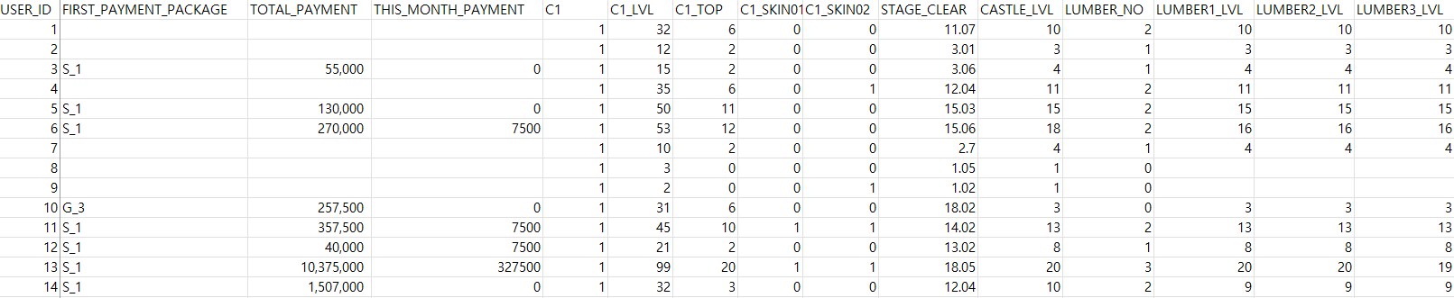

<ID, 과금 관련, 주성, 목재소, 스테이지 진행 관련 다양한 원본자료들>

* + 1. 과금 액수에 따른 그룹 분류
       - 위 데이터를 기반으로 과금 금액구간에 따라 유저그룹을 나누었다.

|  |  |
| --- | --- |
| 그룹 | 과금 액수 구간 기준 |
| 1번그룹 | 무과금 |
| 2번그룹 | 1회 결제한 유저 |
| 3번그룹 | 10만원 미만 결제 유저 (2번그룹 제외) |
| N번 그룹(3<N<21) | 10*(N-3)만원 이상 10*(N-2)만원 미만 결제 유저(2번 그룹 제외) |
| 21번 그룹 | 190만원 이상 결제 유저 |

<과금 구간 그룹 기준 설명>

* **1번 그룹에 해당하는 무과금군이 압도적으로 높음**을 볼 수 있다. 다만 여기에는 **수많은 접은 유저들도 포함**되어있다. 이부분은 TS, 해당 유저의 스테이지 클리어 정보랑 같이보면 오픈때 하다 접은유저가 아닌 진짜 무과금 유저를 식별 가능하다고 본다.
* 무과금 숫자가 너무 많아 해당 그래프에서 인사이트를 얻기 어려운 관계로 무과금 유저를 제외하고 그래프를 다시 보겠다.
* **2번 그룹(딱 1회 과금)의 숫자가 나머지에 비해 압도적**임을 볼 수 있다. 여기에도 스타터패키지 한번 구매하고 빠르게 이탈한 사람의 비율이 높음을 TS와 같이 보면서 확인해볼 수 있다.
* 3,4까지 가파르다가 5부터 완만해짐을 볼 수 있다. **구간 4까지를 소과금 유저로 분류**하도록 해보겠다.
* 2번 그룹이 너무 많아 해당 그래프에서 뭔가 특이점을 발견하기 어려운 관계로 딱 한 번 과금한 2번 유저그룹을 제거하고 보겠다.
* **구간 5 부터 구간 16**까지 비교적 일정하게 감소하는게 관측되어 여기까지 **중과금 유저**로 분류해보도록 하겠다.
* 구간 16에서 17 사이에 급격한 감소가 관측되어 **구간 17부터 고과금 유저로 분류**해보도록 하겠다.
  + 1. 플레이 컨텐츠에 따른 그룹 분류
       - 유저들이 어떤(PVP, STAGE, CUSTOMIZING) 게임화면에서 머무른 시간이 많았는지 기록을 한다.
       - 각 유저들이 가장 많은 게임 시간을 할애한 컨텐츠로 해당 유저를 해당 컨텐츠를 즐기는 유저로 분류한다.
       - 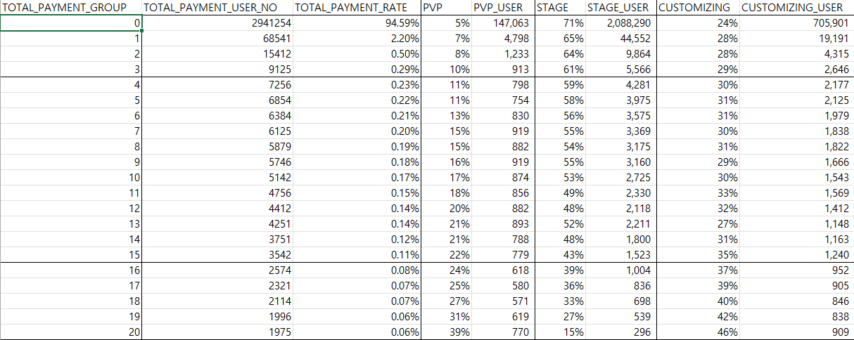방금 분류한 21개의 과금 그룹에 따른 유저들의 가장 선호하는 게임 컨텐츠가 어떤 컨텐츠가 있는지 파악한다.
       - **과금양이 증가할수록 PVP컨텐츠, 꾸미기컨텐츠를 즐기는 유저가 증가**함을 볼 수 있다.
       - **STAGE컨텐츠의 유저**는 과금 유저들에게는 큰 부담이 아니라서 그런지 **과금양과 반비례**함을 볼 수 있다.
    2. 성별에 따른 그룹 분류
       - 남성(1), 여성(2)에 따른 컨텐츠 소모의 차이를 확인해 맞춤 마케팅을 적용한다.
       - 성별 유저를 이대로 보기엔 게임 초창기에 계정을 생성하고 삭제한 수많은 유저들이 데이터에 포함되어 있어 데이터가 오염 되어있다.
       - 전처리 작업이 필요해 보인다. 전체유저 대상이 아닌 MAU를 대상으로 남성과 여성을 구분해보았다.



* + - * 237,677명의 MAU유저로 파악하니 위와는 확연히 다른 결과 나왔다.
      * 성별에 따른 게임 컨텐츠 소모에 차이가 있음을 확인할 수 있다.

## 분류된 유저 그룹 별 상태 목록과 각 상태의 변화 프로세스

* + 1. 유저 퍼널 분석
       - 과금액에 따른 유저 퍼널 단계 정의(표, 텍스트)
         * 노출 – 스테이지 1-3 진행하고 상점 방문이 가능해진 상태
         * 유입 – 첫 과금 패키지를 구매한 인원
         * 학습 – 소과금 유저
         * 잔류 – 중과금 진입한 유저
         * 몰입 – 중과금 유저
         * 충성 – 고과금 유저
         * 이탈위험 – D7이상 접속 안함 or 전달 대비 과금 70%감소
         * 이탈 – D30이상 접속 안함 혹은 D60이상 과금 안함
    2. 각 유저 퍼널 단계의 과금궤도 이탈 요인 분석
       - 해당 게임이 서비스한지 5년 정도 되어 이탈율이 높게 보일 수 있다.
       - 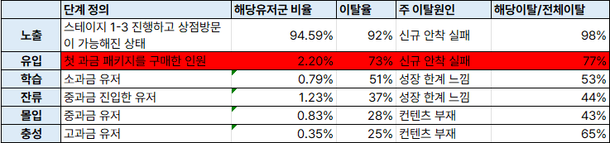매달 정기적으로 유저들이 느끼는 불편한점 조사한 내용을 바탕으로 주이탈원인을 추론하였다. 단, 신규 정착 실패는 TS 데이터를 바탕으로 추론해냈다.
       - 노출 (2941254, 전체의 94.59%)
         * 충분한 후킹이 되지 못해 단기간 게임 이탈(92%)
         * 이탈율이 높으나 모든 다운로드 유저를 다 건질 수는 없다.
       - 유입 (24537, 전체의 2.2%)
         * 첫 과금은 하였으나 게임에 후킹되지 못해 게임 이탈 (73%)
         * **첫 과금까지 끌고 왔음에도 유저를 잡지 못한 것은 문제**다.
       - 학습 (24537, 전체의 0.79%)
         * 과금은 하지만 어느정도 성장 정체구간에 지쳐 이탈(53%)
         * 이 부분도 문제이지만 유입단계의 문제가 더 시급하다.
       - 잔류 (38244, 전체의 1.23%)
         * 과금은 하지만 어느정도 성장 정체구간에 지쳐 이탈(44%)
         * 이 부분도 문제이지만 유입단계의 문제가 더 시급하다.
       - 몰입 (25854, 전체의 0.83%)
         * 모든 컨텐츠 소진하여 이탈 (43%)
         * 컨텐츠 보충 필요
       - 충성 (10980, 전체의 0.35%)
         * 모든 컨텐츠 소진하여 이탈 (65%)
         * 컨텐츠 보충 필요
    3. 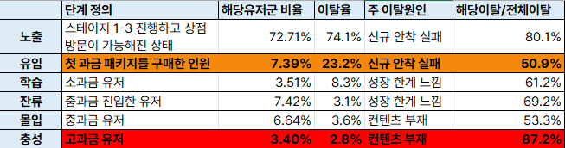MAU기반으로 각 퍼널 단계의 과금궤도 이탈 요인 분석
       - 게임을 다운로드 했던 모든 유저 대상으로 하니 뚜렸한 의미가 보이지 않는 것 같아 MAU기반으로 위 작업을 다시 해 보았다.
       - 노출 (172812, 전체의 72.71%)
         * 충분한 후킹이 되지 못해 단기간 게임 이탈(74.1%)
         * 이탈율이 높으나 모든 다운로드 유저를 다 건질 수는 없다.
       - 유입 (17563, 전체의 7.39%)
         * 첫 과금은 했으나 게임에 후킹되지 못해 게임 이탈(23.2%)
         * **유입이탈 인원을 줄이는게 추가 문제로 판단!**
       - 학습 (8338, 전체의 3.51%)
         * 과금은 하지만 어느정도 성장 정체구간에 지쳐 이탈(8.3%)
       - 잔류 (17646, 전체의 7.42%)
         * 과금은 하지만 어느정도 성장 정체구간에 지쳐 이탈(3.1%)
       - 몰입 (13229, 전체의 6.64%)
         * 모든 컨텐츠 소진하여 이탈 (3.6%)
         * 컨텐츠 보충 필요
       - 충성 (8089, 전체의 3.4%)
         * 모든 컨텐츠 소진하여 이탈 (2.8%)
         * 컨텐츠 보충 필요!
         * **가장 시급한 문제로 판단!**

## 특정 컨텐츠를 즐기는 유저의 순환구조 및 재화의 순환구조

* + 1. 유저그룹별 게임 컨텐츠를 사용하는 순환구조
       - 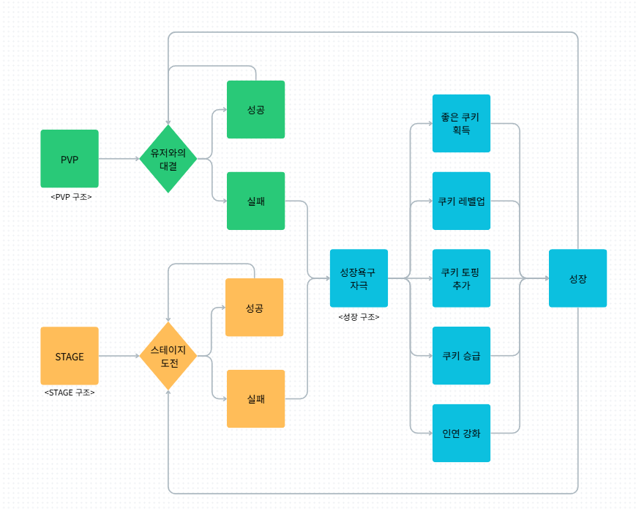PVP & STAGE 구조
       - CUSTOMIZING 구조

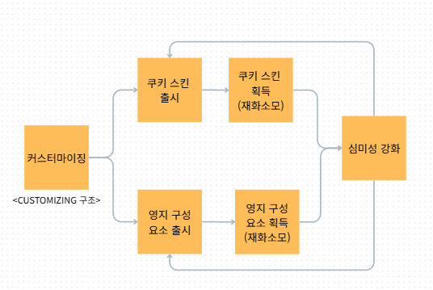

* + 1. 골드 & 크리스탈 수급처와 소모처 파악
       - 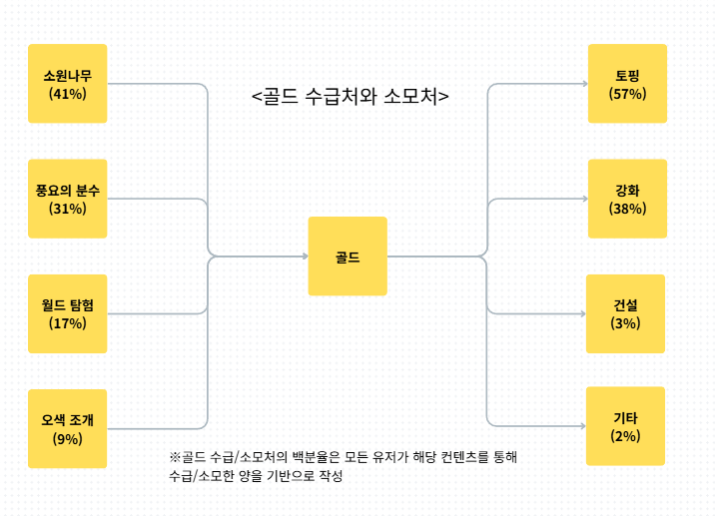골드
       - 크리스탈

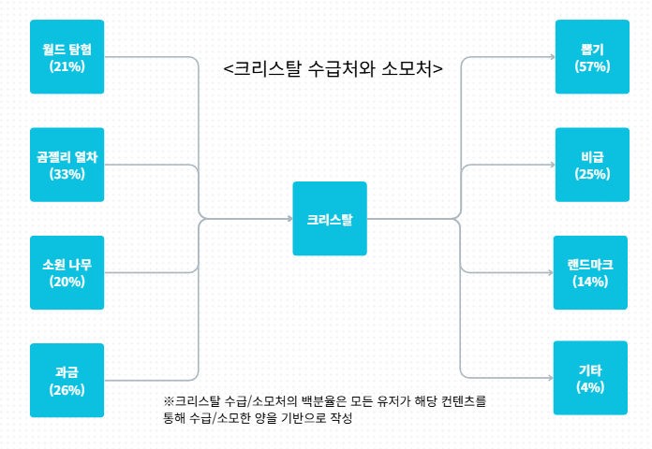

# 유료화 분석

## 유료화 상품의 구성 및 상품 별 정보를 정리& 분류

* + 1. 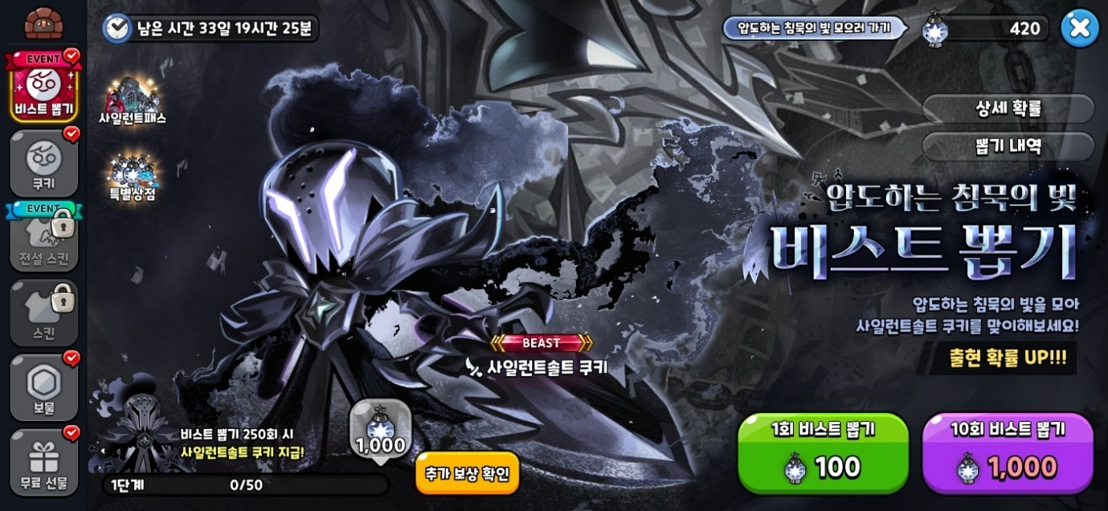비스트 뽑기
       - 구성
         * ‘압도하는 침묵의 빛’을 100개 사용해서 1회 뽑기를 시도할 수 있다.
       - 설계의도
         * 신규 비스트 쿠키(사일런트솔트 쿠키)를 뽑는 정석적인 방법
       - 구매욕구 자극 방식
         * 어두운 빛을 마구 뿜어내며 흑기사와 같은 이미지를 통해 멋진 매력을 보여준다.
         * 어두운 갑주와 대검 이미지를 통해 이 쿠키는 매우 강력한 공격력을 가졌을 것임을 가늠하게 해준다.
         * 한정기간 판매임을 명시해 FOMO를 자극.
       - 타겟층
         * PVP, STAGE 진행에서 비스트급 공격형 쿠키를 갖고 싶었던 사람들.
         * 갑주와 대검 캐릭터는 못 참는 사람들
       - 상황예시

1. 신캐릭 나왔대!
2. 검은 갑옷과 대검을 휘두른다고?
3. 트레일러 보니 공격력도 무지막지한데?
4. 아 이건 못 참지… 일단 명함만 건져볼까?
5. 써보니 이거 효과가 너무 좋은데?
6. 이건 돌파 가자.
7. 이번 달 ‘사일런트솔트 쿠키’에 100만원을 과금해버림.
   * 1. 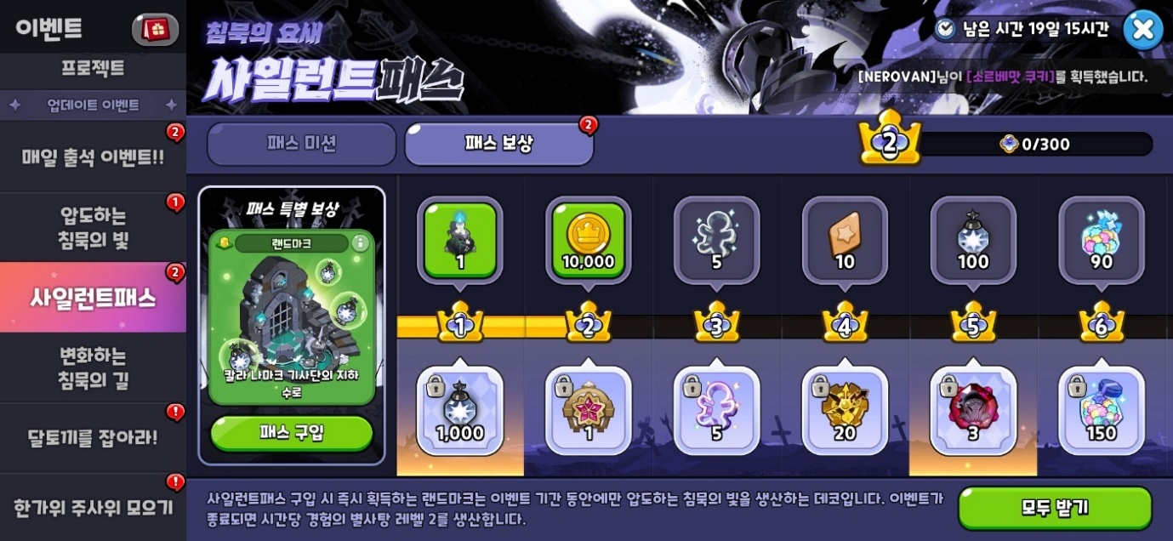사일런트 패스
        + 구성
          - ‘사일런트솔트 쿠키’ 뽑기 재화인 ‘압도하는 침묵의 빛’을 미션 보상을 통해 가성비 좋게 구매 가능한 방법
        + 설계의도
          - 효율을 따지는 사람들을 ‘후킹’ 하기 위한 패키지
          - 해당 패스 통해 모은 압도하는 침묵의 빛을 통해 ‘사일런트솔트 쿠키’ 명함을 얻게 만든다
          - 명함을 얻은 유저들은 승급 욕구 자극된다.
        + 구매욕구 자극 방식
          - 해당 패스가 다른 패키지에 비해 압도적으로 가성비가 좋음으로 유저들을 자극한다.
          - 해당 패스를 통해 ‘사일런트솔트 쿠키’ 명함을 얻게 하여 해당 쿠키에 대한 강화하고자 하는 욕구를 심어 넣는다.
        + 타겟층
          - 모든 과금 유저
          - 갑주와 대검 캐릭터는 못 참는 사람들
        + 상황예시
8. ‘사일런트패스’ 계산해보니 23000원에 다른 패키지로는 123000원에 해당하는 재화를 판매하는데?
9. ‘어머! 이건 사야 해!’
   * 1. 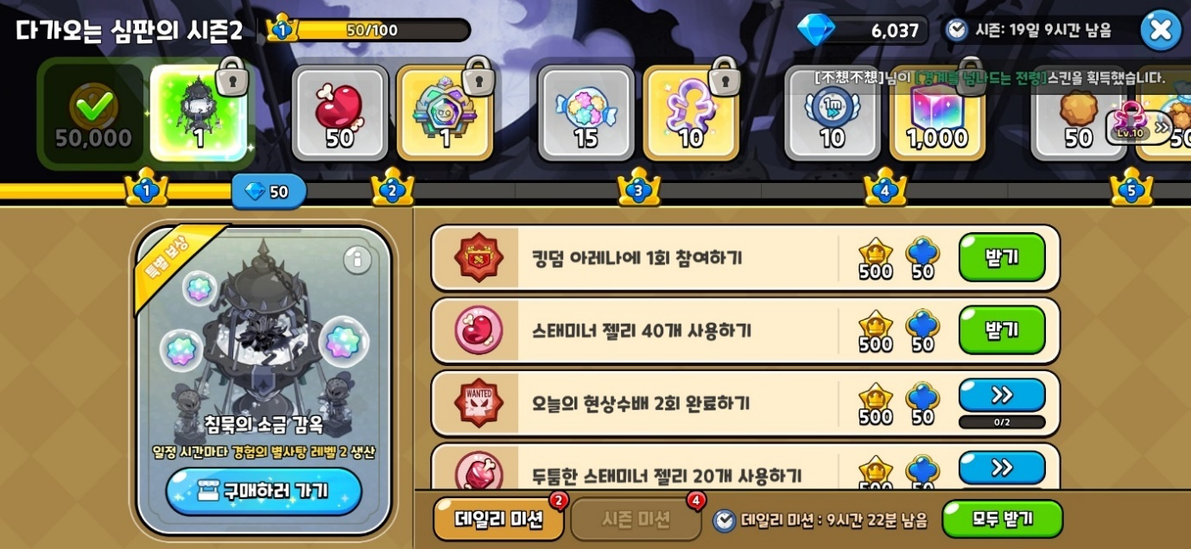킹덤 패스
        + 구성
          - 늘 언제나 구매하면 가성비 좋게 성장하는 패스
          - 패스 구매 기간동안 다양한 강화효과도 제공
        + 설계의도
          - 저렴한 비용으로 많은 재화를 얻어 성장 가능하게 해준다.
          - 소과금러와 고과금러 간의 격차를 완만히 하는 역할을 한다.
        + 구매욕구 자극 방식
          - 강화효과를 통해 더욱 빠른 성장 가능성을 보여준다.
          - 한정 랜드마크 정도를 넣어둠으로써 FOMO를 자극한다.
        + 타겟층
          - 많은 과금은 부담되지만 약간의 과금은 생각이 있는 유저
        + 상황예시
10. 게임은 재밌네
11. 빠르게 성장하려면 과금은 필요한 것 같은데
12. 많이 과금하기엔 부담되는데
13. ‘킹덤 패스’를 구매하면 이 금액으로도 많이 성장 가능하구나!
14. 거기에 강화효과들도 많이 있네!
15. 사야지!
    * 1. 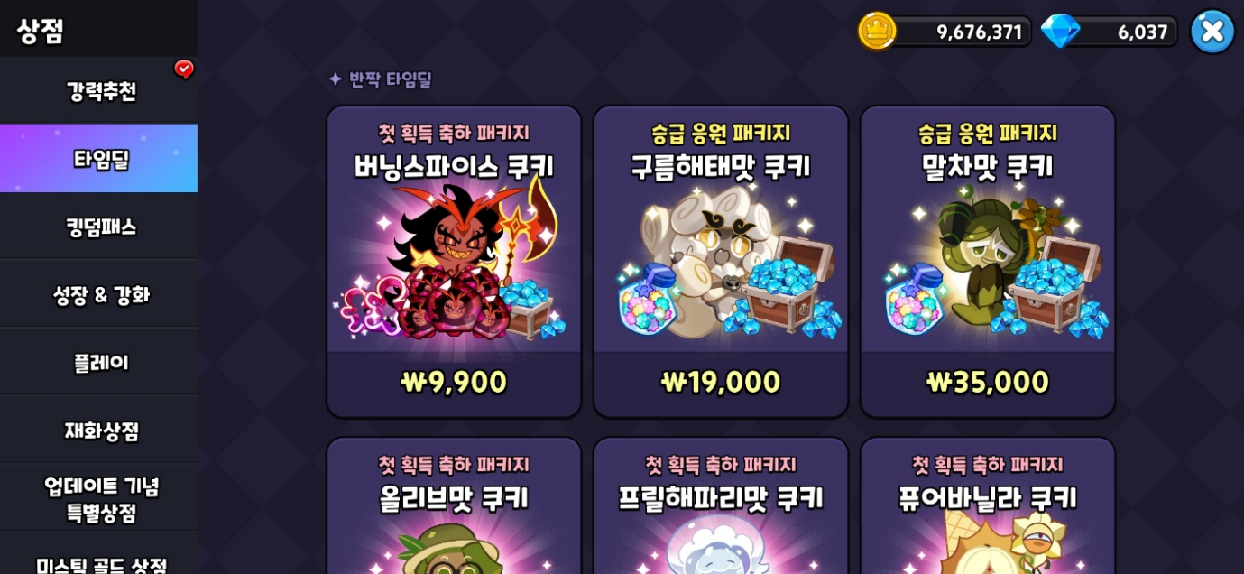타임딜
         + 구성
           - 내가 최근에 얻은 높은 등급의 쿠키의 영혼석을 정해진 시간 동안 판매하는 패키지
         + 설계의도
           - 일반적으로 새로 얻은 높은 등급의 쿠키 키우고 싶기 마련인데 이때 해당 쿠키의 영혼석을 판매한다.
           - 이 패키지는 너무 저렴하게 팔았다가는 컨텐츠 소모속도와 인플레이션에 영향을 줄 수 있으므로 어느정도 정가를 받고 판매한다.
           - 그래도 확정적으로 특정 쿠키의 영혼석을 얻는다는 점에서 정가로 팔아도 사는 사람이 기분 나쁘지는 않다.
         + 구매욕구 자극 방식
           - 짧은 시간동안 판매함으로써 FOMO를 자극
           - 확정적으로 원하는 쿠키의 영혼석을 얻을 수 있다.
         + 타겟층
           - 해당 높은 등급 쿠키를 키우고 싶은 중, 고과금 유저
         + 상황 예시
16. 오! 이번에 요즘 1티어라는 ‘버닝스파이스 쿠키’를 뽑았다!
17. 좋은데 명함만 얻은게 조금 아쉬운데… 돌파하고 싶네.
18. 타임딜로 ‘버닝스파이스 쿠키’ 영혼석을 얻는다고? 이건 구매해야지!
19. 영혼석을 통해 승급하니 위력이 어마어마한데? 만족!
    * 1. 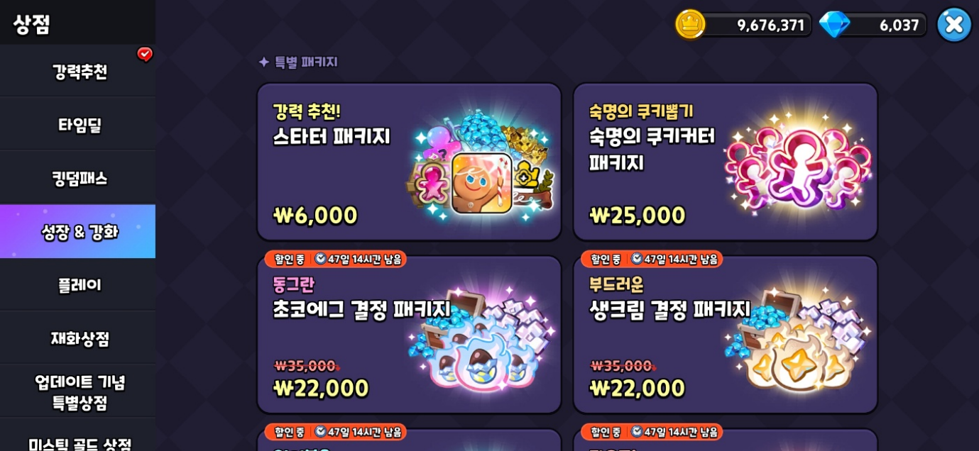성장&강화
         + 구성
           - 가성비 좋았던 성장 중심의 패키지로 구성되어 있다.
           - ‘쿠키커터(뽑기)’, 골드, 크리스탈 등 성장 재화를 어느정도 많이 준다.
           - 하지만 출시된 지 오래된 패키지라 더 이상 훌륭한 가성비의 패키지는 아니다.
         + 설계의도
           - 초보자들이 게임을 시작할 때 구매하여 첫 구매를 유도한다.
         + 구매욕구 자극 방식
           - 초반에 게임 진행하다가 막히는 구간 발생할 때 해당 패키지를 추천한다.
         + 타겟층
           - 게임을 처음 시작한 새로운 유저의 첫 과금 선택지
         + (긍정적인)상황 예시
20. 아씨. 너무 몬스터가 너무 강해! 져버렸네.
21. 어? 스타터 패키지라고? 커피 한 잔 값에 이렇게 성장할 수 있다고? 오늘 커피 마신 셈 치고 과금해볼까?
22. 오! 막혔던 스테이지가 뻥 뚫렸네! 신난다!

* (부정적인)상황 예시

1. 아씨. 너무 몬스터가 너무 강해! 져버렸네.
2. 어? 스타터 패키지라고? 커피 한 잔 값에 이렇게 성장할 수 있다고? 오늘 커피 마신 셈 치고 과금해볼까?
3. 뚫긴 했는데, 벌써 약빨이 떨어진다고?
   * 1. 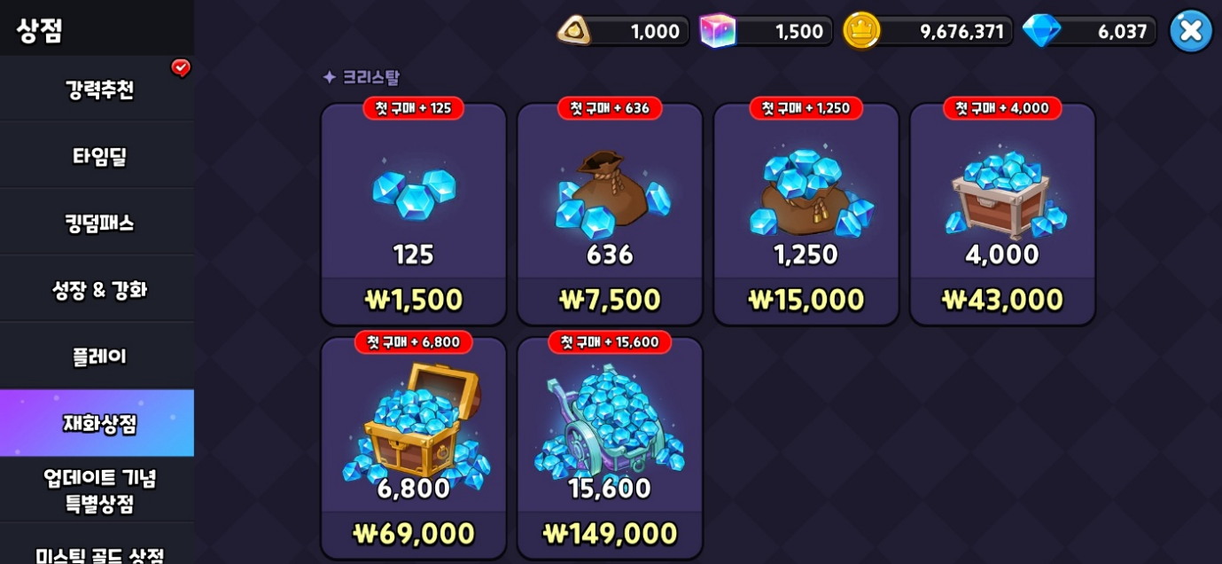재화 상점
        + 구성
          - 오로지 크리스탈만 주는 패키지
        + 설계의도
          - 가장 매력없는 선택지지만 유저 머릿속에 크리스탈 등등 재화가격에 지침을 제공해준다.
        + 구매욕구 자극 방식
          - 이 상품은 다른 상품이 더 매력적으로 보이게 만들어준다.
        + 타겟층
          - 해당 상품을 구매할 것을 기대하지 않는다.
          - 유저들이 과금을 할 때 이 상품을 생각하며 다른 상품에 빠져들게 기여한다는 점을 고려하면 모든 과금유저층을 겨냥한 패키지이다.
        + 상황 예시 (매우매우 고과금 유저 가정)
4. ‘퓨어바닐라쿠키’ 한 장 만 모으면 승급MAX인데, 급하게 크리스탈 필요한데
5. 더 이상 쿠키커터 주는 패키지는 모두 사버렸네…
6. 어쩔 수 없다. 크리스탈 구매 가자.
7. ‘퓨어바닐라쿠키’ 승급MAX 달성!

## 해당 게임의 문제점 및 전체적인 유료화 상품 설계 전략 및 방향성

* + 1. 현 문제점
       - 2.2.3의 FUNNEL구조에 따르면 고과금 유저들은 매달 3%가량 이탈하고 있으며, 이 상황이 1년 지속될 시 약 30%의 고과금 유저가 이탈하게 될 것이다.
       - 분명 4년전 오픈할 때에는 매력적이던 스타터 패키지 구성이 지금 기준으로는 초보자들에게도 매력적이지 못한 패키지 구성이 되어 유입단계 유저가 학습단계로 오지 못하고 이탈이 발생하는 것 같다. 해당 패키지의 개선을 통해 문제를 일부 해결하리라 예상된다.
    2. 유료화 상품 설계 전략 및 방향성
       - 2.2.3의 FUNNEL구조 분석에 따르면 고과금 유저들의 이탈의 주요 원인으로는 컨텐츠 부족을 문제 삼았다. 매력적인 신규 쿠키 및 스킨 추가 또한 컨텐츠이긴 하다(꾸미기 좋아하는 유저들에게). 이 또한 컨텐츠 추가에 기여할 수 있다.
       - 패키지 구성 품목 대비 패키지 가격(가성비 좋은 패키지들 기준)으로 계산해보면 2021년 보다 2025년이 30% 향상된 것으로 나타났다. 오래된 스타터패키지를 +100%개선을 통해 보다 유입단계의 유저가 학습단계로 잘 진입하게 도와주도록 설계한다. (게임 연식이 오래되었으므로 조금 과하게 신규유저에게 재화를 지원해도 문제 삼는 오래된 유저는 없다고 본다.)

# 업데이트 제안

## 해당 게임의 현재 상태를 문제점 혹은 잠재적 문제점 위주로 진단

* + 1. 현재 상태
       - 출시한지 4년이 지났다. 신규 유저가 시작하기엔 어렵고, 입소문 및 SNS를 통해 유입되는 중기유입단계는 훌쩍 지난 후기유입단계로 분류하는 것이 맞다고 본다.
       - 신규유입은 많지 않고 어느정도 안정적인 과금유저들이 자리잡은 상태로 파악된다.
    2. 문제점
       - 컨텐츠 고갈로 인한 고과금 유저들의 이탈이 보이기 시작한다
       - 과금 유저층이라고 분류하긴 했으나 타게임과 비교 시 과금을 많이한다고 보긴 힘들다.
       - ARPPU가 PUR 대비 높지 않다.

## 진단 기반 향후 업데이트 방안

* + 1. 고과금 유저들이 재미있게 즐길 수 있는 컨텐츠 생성
       - 신규 PVP 전장
       - 신규 어려운 난이도 STAGE 도입으로 고과금 유저들에게 컨텐츠 제공
    2. 해당 컨텐츠 생성으로 예상되는 기대효과
       - 고과금 유저들의 과금 상승 기대(ARPPU 증가)
       - 컨텐츠 없어 이탈하는 고과금 유저 감소

## 예시 이벤트/업데이트 기획안 작성

* + 1. 신규 PVP 전장 생성
       - 쿠키연합(좌측하단)과 과자연합(우측상단)으로 나뉘어 진행된다.
       - 각 연합은 다섯 플레이어로 구성된 5:5 전장이다.
       - 각 플레이어는 5쿠키로 구성된 하나의 팀을 가지고 전투에 임한다
       - 각 연합에는 성과 요새가 있다.
       - 게임 시작 시 모든 유저는 성에서 쿠키팀을 출발 준비한다.
       - 성에 있는 유저는 내 쿠키들이 3개의 경로 중 내가 선택한 하나의 경로로 출발한다. 출발하며 경로에 있는 상대 연합과 전투를 하며 계속 전진한다.
       - 내 쿠키 병력이 전멸 시, 일정 시간 지나 성에서 부활 후, 다시 선택하여 출발한다.
       - 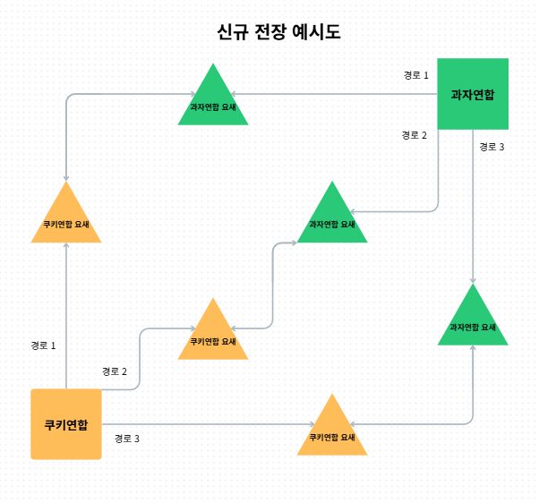성과 요새는 전투력을 갖고 있으며 파괴가 가능하다. 성이 파괴될 시, 파괴된 팀의 패배한다.